Борщевик и его удивительные метаморфозы

Борщевик – один из самых ярких и наглядных примеров того, как активное вмешательство человека в Природу оборачивается против него. На сегодняшний день борщевик - опасное ядовитое растение, поражающие кожные покровы. По статистике из десяти прикоснувшихся к этому растению людей, восемь получают ожоги, которые требуют немедленной госпитализации. Примечательно то, что своим опасным врагом его сделал сам человек! Вы никогда не задумывались над тем, какая связь между излюбленным в России блюдом “борщ” и ядовитым борщевиком? Оказывается, самая прямая!

***НА ЗАМЕТКУ*** *Еще несколько веков назад борщ варили из молодых побегов борщевика обыкновенного – ценного питательного растения. Наваристый бульон из листьев и стеблей ничем не уступал мясному как по вкусу, так и по способности насыщать организм. Из его корней варили крепкий самогон. Он рос повсеместно на лугах и служил отличным кормом для домашнего скота и подспорьем для крестьянского хозяйства.*

[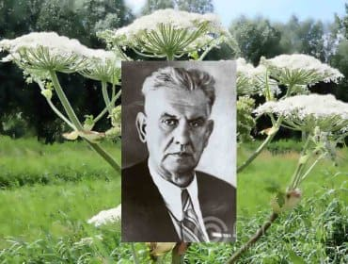](https://сэс.сайт/uploads/posts/2018-08/1534679301_borsheviksosnovskiy.jpg) [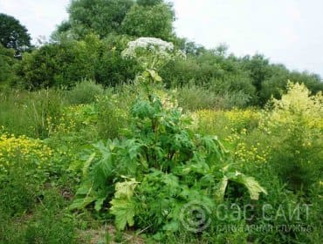](https://сэс.сайт/uploads/posts/2018-08/1534679302_borshevik12.jpg)

Что же заставило полезнейшее растение превратиться в яд? Ничто иное как работа селекционеров. Это была масштабная государственная программа и именно поэтому сейчас катастрофа имеет такой размах. Начало ей положил Сталин, а его дело продолжили Хрущев и Брежнев. Восстанавливая хозяйство после Великой Отечественной войны, Сталин обратился к опыту Североамериканских фермеров, которые выкармливают свой скот борщевиком. Генералиссимус уделил пристальное внимание сорняку и назначил его кормовой культурой. В попытках сделать растение еще питательнее и повысить его “производительность” к работе были подключены селекционеры. Самым удачным был признан сорт Сосновского, который культивировался в Советском Союзе до середины семидесятых годов. То, что растение приобрело ядовитые свойства, Сталину никто доложить не осмелился. С годами опасный недостаток “кормовой культуры” прогрессировал, содержащиеся в борщевике ядовитые вещества фуранокумарины негативно сказывались на здоровье животных, ухудшали качество мяса, а молоко становилось горьким. Колхозники при заготовке кормов получали ожоги, вплоть до смертельных. И только в конце 20-го века все эти факты заставили, наконец, одуматься высших чиновников и запретить выращивать борщевик на корм скоту. Однако борщевик за эти годы успел превратиться из национальной программы в национальную проблему. Семена разнесло ветром и животными на много километров от бывших плантаций. Борщевик Сосновского стал произрастать повсеместно в дикой природе, захватывать лесные поляны, частные огороды и любую территорию, куда принесло ветром жизнеспособное семечко. Все, что вырастает на сегодняшний день уже нельзя назвать борщевиком Сосновского – любое растение со временем видоизменяется и мутирует, попадая в новые условия, так что поручиться за безопасность любого борщевика никто не возьмется.

Борщевик Сосновского

Как выглядит

* Борщевик – двухлетнее растение из семейства зонтичных, но встречаются и многолетники. На лугу или лесной поляне его можно заметить издали – этот сорняк-гигант возвышается над всеми травами и часто достигает в высоту двух с половиной метров.
* Мощный и твердый стебель внутри совершенно полый. Может быть покрыт волосками с фиолетовыми точками – это отличительная особенность борщевика Сосновского в его классическом варианте.
* Листья резные, чтобы не сказать ажурные – формой напоминают листья винограда, но с еще более глубокими вырезами внутри листа.
* Цветы представляют собой сложные зонтики - каждое большое соцветие, которое вырастает до пятидесяти сантиметров в диаметре состоит из множества маленьких зонтиков.
* Плоды - двусемянные вислоплодники. Для них характерно быстрое осыпание после созревания и хорошее укоренение.

Как размножается

Борщевик размножается только семенами. Способность к вегетативному размножению у него отсутствует. Зато семена невероятно живучие и сохраняют свою всхожесть на протяжении пяти лет. Одно единственное жизнеспособное семечко способно дать потомство, которое захватит огромную территорию, вытесняя с нее другие травы и растения.

Где произрастает

Борщевик обитает преимущественно в восточном полушарии. Повсеместно встречается в Европейской части России, в Крыму, на Кавказе и в Предкавказье, в Казахстане и Западной Сибири. Один из видов произрастает в Северной Америке.

***ФАКТ*** *Борщевик Сосновского, который культивировался с целью получения силоса, распространён повсеместно. В Германии, Чехии, странах Скандинавии, Беларуси и Эстонии даже существуют национальные программы по борьбе с опасным сорняком.*

Чем опасен борщевик

Борщевик буквально пропитан фотосенсибилизирующим веществом фуранокумарином, которое вызывает гиперчувствительность по отношению к ультрафиолетовым лучам, что оборачивается сильными ожогами. Есть прямая связь между погодой в момент контакта с борщевиком и степенью ожога. Чем яснее и солнечнее день, тем сильнее поражение кожи. Сок данного растения настолько токсичен, что при контакте со слизистой оболочкой глаз может вызвать слепоту.

Вся коварность этого растения заключается в том, что оно не сигнализирует о своей опасности - в момент прикосновения к листьям или стеблям человек не чувствует жжения, боли или других неприятных ощущений, что создает иллюзию безвредности сорняка.

***ФАКТ*** *Ожоги, полученные от борщевика медики классифицируют как ожоги 2-й степени – кожа отёчна, гиперемирована, позже образуются пузыри с прозрачной жидкостью. Поражения на коже могут проявиться не сразу – иногда через несколько часов после контакта с борщевиком, а иногда спустя несколько суток.*

[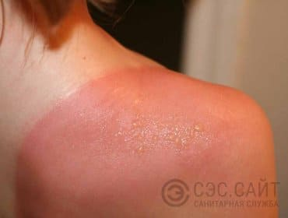](https://сэс.сайт/uploads/posts/2018-09/1535972684_ozhogi1.jpg) [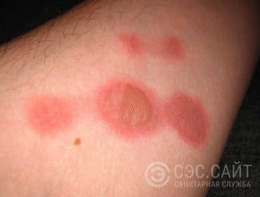](https://сэс.сайт/uploads/posts/2018-09/1535972731_ozhogi2.jpg)

Ожоги от борщевика, поразившие более 80% кожи на теле, могут стать причиной смерти человека. Особенно сильно токсины борщевика воздействуют на детей, людей пожилого возраста, аллергиков, а также людей с нежной и тонкой кожей.

Кроме ожогов опасный сорняк вызывает дыхательную аллергию. Его резкий запах, напоминающий запах керосина, ощущается в радиусе нескольких метров. Так что для аллергиков борщевик несет в себе угрозу даже без непосредственного контакта с ним.

Первая помощь при ожоге борщевиком

* В первую очередь следует тщательно помыть пораженный участок кожи хозяйственным мылом. Если сок борщевика попал на разные участки тела, то лучше принять душ, густо намыливаясь при этом мылом, чтобы смыть все без остатка ядовитое вещество.
* Могут помочь и примочки из фурацилина. Пять таблеток фурацилина надо растворить в литре воды. Марлю или бинт, смоченный в растворе приложить к пораженным участкам на 15 минут. При отсутствии фурацилина его можно заменить пищевой содой. Ее наносят на место ожога толстым слоем.
* Для обработки поврежденной кожи подойдет любая мазь с цинком. Вместо мази можно использовать детскую присыпку, в составе которой есть цинк.
* Для заживления ран и снятия воспаления можно использовать лавандовое масло. Впрочем, с этой задачей хорошо справляются примочки из обычного крепко заваренного черного чая или отвара коры дуба.
* Внутрь можно принять любое противоаллергическое средство.
* При обширных сильных ожогах может потребоваться лечение в стационаре.

***ВНИМАНИЕ*** *Если ожог произошел вдали от цивилизации при отсутствии аптечки и возможности оказать пострадавшему первую помощь, то пораженный участок следует закрыть плотной тканью, сложенной в несколько слоев, чтобы полностью исключить воздействие ультрафиолетового излучения. Ожог от борщевика проявляется только при взаимодействии сока и солнечных лучей! Повязку снять только при возможности смыть едкое вещество.*

Как бороться с борщевиком

В сети Интернет можно найти достаточно много методов борьбы с борщевиком. Однако большинство из них имеет больше недостатков чем достоинств. Низкая эффективность по сравнению с трудозатратами очевидна уже на стадии теоретической подготовки к процессу.

Распространенная рекомендация**обрезать бутоны и цветы**таит в себе угрозу получить ожоги, ведь обрезать зонтики придется с достаточно высоких растений, а расхаживать с секатором среди зарослей потребуется может быть не один час! Если работать в защитном костюме, очках и респираторе, то вместо ожогов можно получить тепловой удар, как ни крути, а цветы у борщевика появляются в разгар лета – в середине июля. Там, где он произрастает в это время всегда жарко. Это не говоря уже о том, что таким методом бороться с борщевиком можно несколько лет подряд – пока не прорастут все семена, которые упали в землю до этого, а корни не потеряют свою жизнеспособность.

**Агротехнические мероприятия**тоже не дадут мгновенного результата. Вспашка земли не уничтожит за один раз все корни и семена злостного сорняка.

**Выжигание территории**, на которой растет борщевик опасно. Этот процесс трудно контролировать. Сам по себе борщевик гореть не будет – его придется полить горючей смесью, а это уже чревато неприятными неожиданностями, особенно если территория большая. Даже слабый порыв ветра может перебросить пламя в нежелательном направлении.

**Химический способ**борьбы более эффективен. С целью [уничтожения борщевика](https://xn--q1aa9a.xn--80aswg/uslugi/100-unichtozhenie-borschevika.html) можно воспользоваться гербицидами. Есть несколько достаточно действенных препаратов.

* **Торнадо 500 -**Одного литра хватит для обработки пятидесяти квадратных метров. 50 мл. препарата разводится в 3-х литрах воды.
* **Раундал -**Пять литров достаточно для обработки площади в 100 кв. м.
* **Ураган Форте -**Полтора литра – для обработки 50 кв. м.
* **Спрут Экстра -**Полтора литра – для обработки 50 кв. м.

[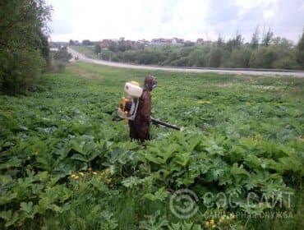](https://сэс.сайт/uploads/posts/2018-09/1535972101_borshevikoroshenie1.jpg) [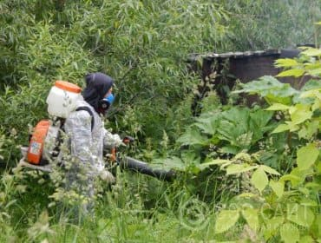](https://сэс.сайт/uploads/posts/2018-09/1535972081_borshevikoroshenie2.jpg)

Однако избавиться от сорняка можно еще проще! Ранней весной, задолго до того, как прогретая земля родит первые всходы, территорию, на которой прошлым летом рос борщевик, надо **накрыть черной пленкой**. Плотная, часто двойная пленка продается в рулонах на метраж во всех хозяйственных магазинах – найти ее не сложно. Без солнечного света не способен вырасти даже борщевик.

И, наконец, самый простой способ, не требующий никаких телодвижений – **вызов специальной бригады профессионалов** для [обработки от борщевика](https://xn--q1aa9a.xn--80aswg/uslugi/100-unichtozhenie-borschevika.html), которые быстро и качественно сделают всю работу за вас. Борщевик опасен, а поэтому любая работа по его уничтожению – это определенный риск, снизить который может грамотная спецодежда, средства личной защиты и специальное оборудование.